**運用雲端系統輔助國文教學的一些想法 許瀚尹編寫**

現行國文教學現場中，我們遭遇了，國文教學時數日減，學生個別差異幅度卻日增的困境。我們得隨時調整教學步調，運用不同的教學型態，才能盡力完成知識鷹架的搭建。

所以針對教學上的這兩個問題，個人有一些教學策略的發想與各位分享，以下即是運用線上雲端系統所作的嘗試及省思，期待以此提高個人的教學效率與學生的學習成果。

1. **針對學生個別差異的教學想法**
2. 擴大學習，企圖觸及「跳躍」的功效：提供衍伸性、多元性的知識，使求知慾及學習能力佳的同學能進一步伸展跳躍。

例如：林海音〈爸爸的花兒落了〉的衍伸學習

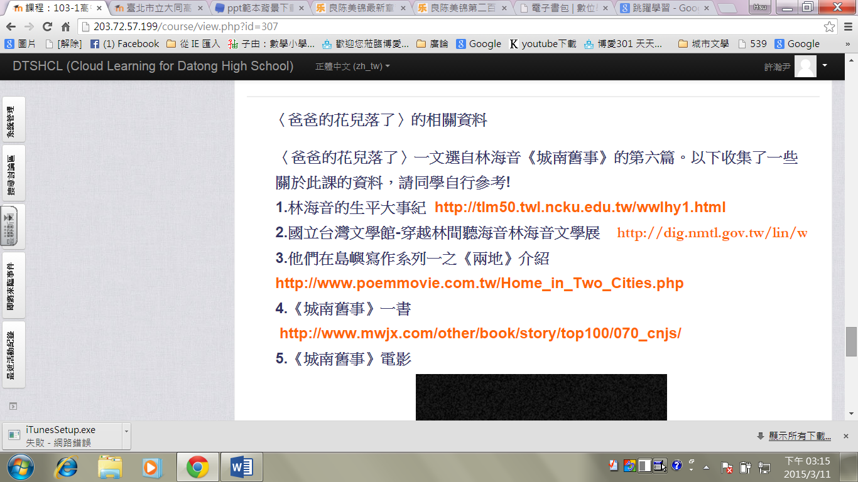

1. 補救教學：學習部分比其他同學需要花費更多時間的學生，提供複習舊有相關知識的機會。

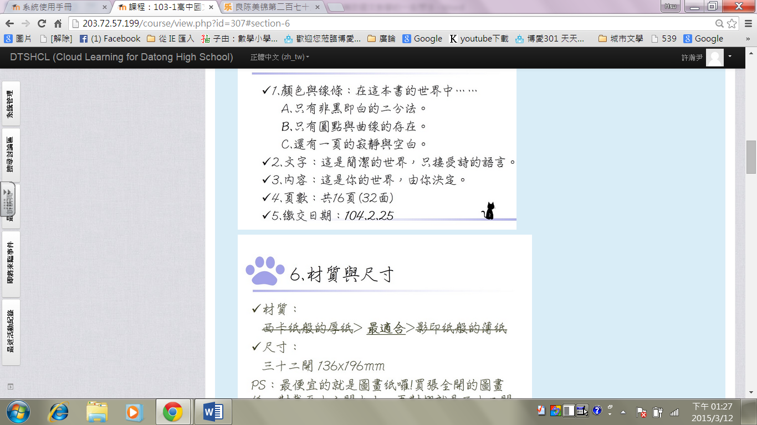例如：課堂授課資料、一類的國學常識、其他教學資料……

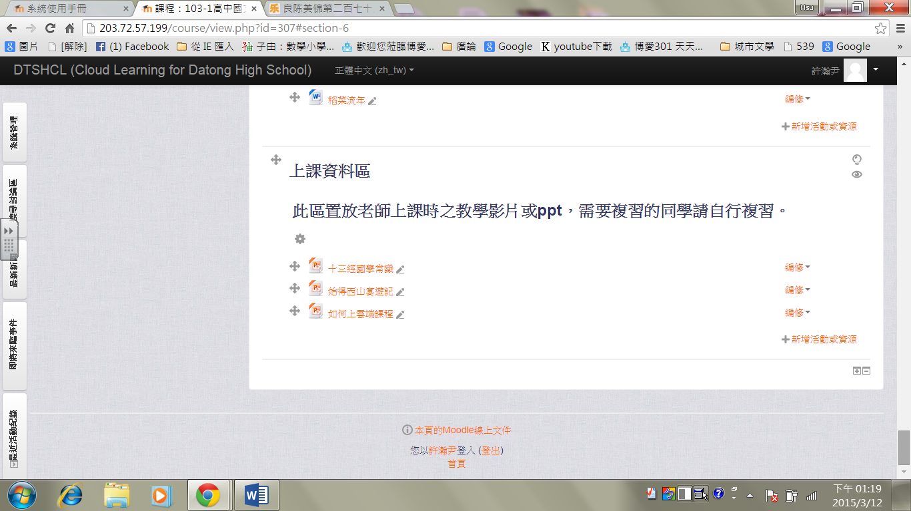

1. **針對授課時數不足的教學策略**
2. 教師事先錄製教學影片、學生的課前備課資料(翻轉教室概念的運用)

例如：高二翻轉的〈留侯論〉、〈紅樓夢〉……

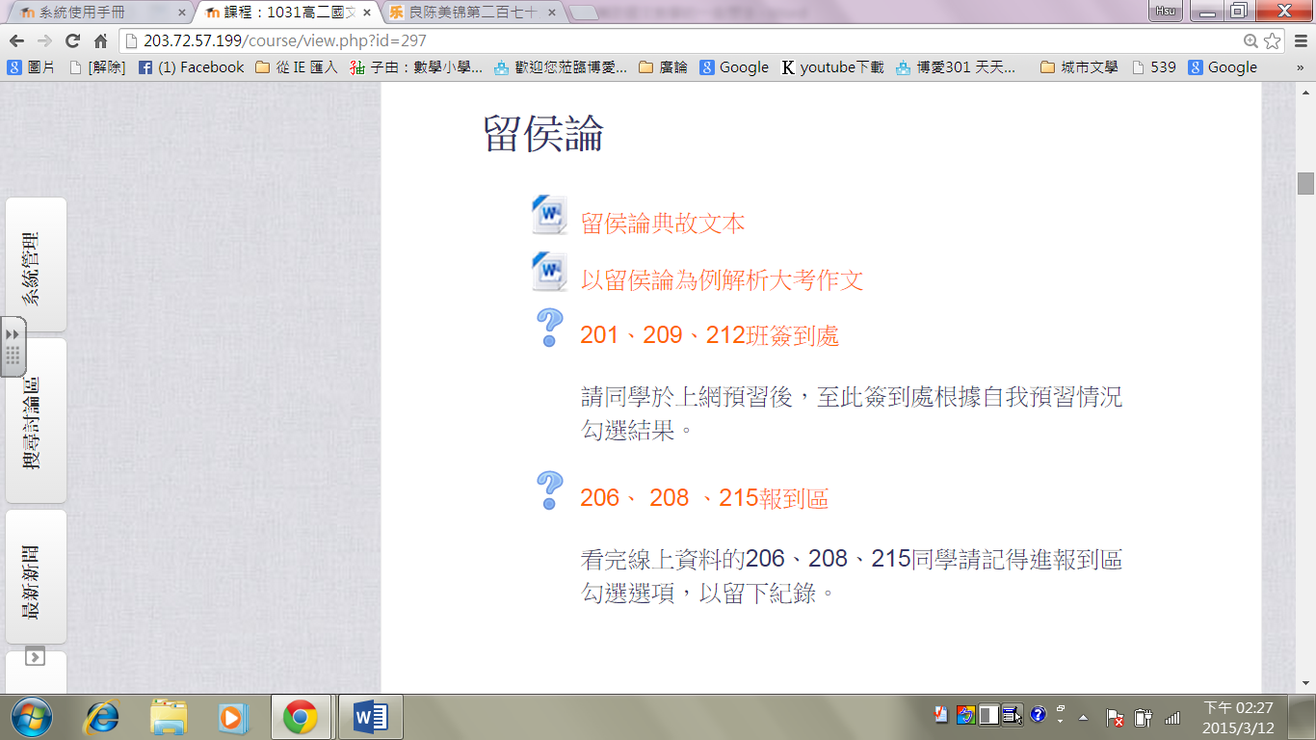

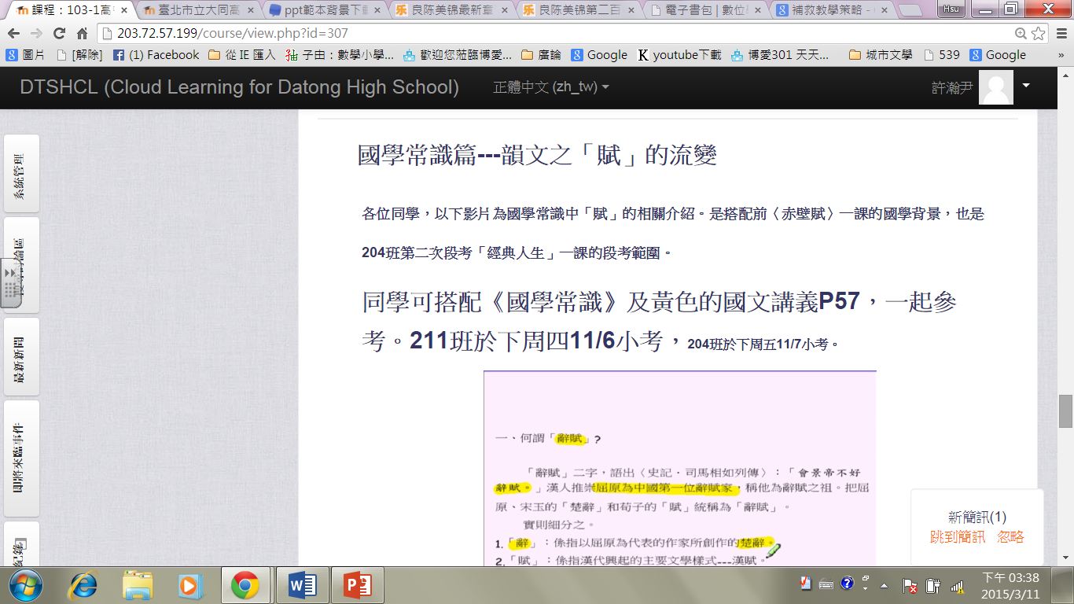

1. 學生成果的輸出及觀摩平台：
2. 將學生分組討論報告或成果製作成檔案或影片上傳，可以節省課堂的發表時間
3. 將學生作業或作文上傳提供同學觀摩學習及互評互動的機會。

例如：利用「工作坊」繳交〈手工書〉

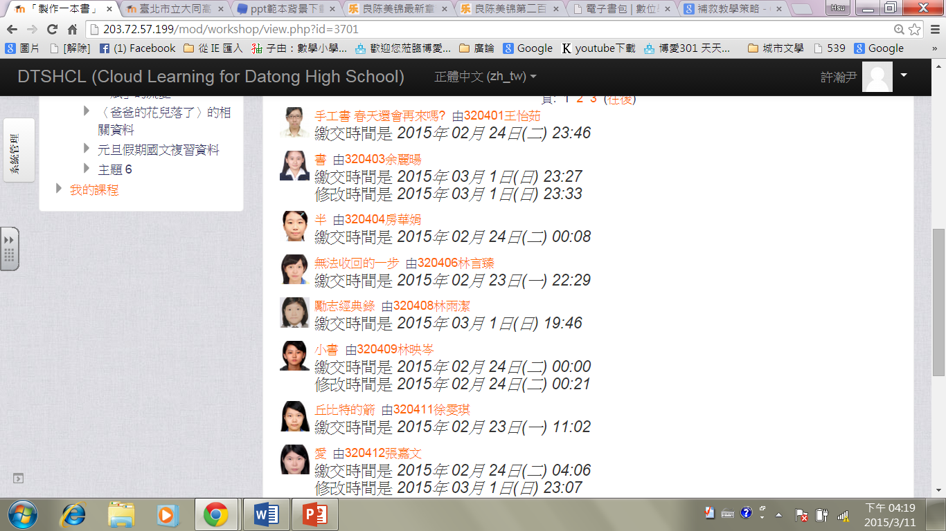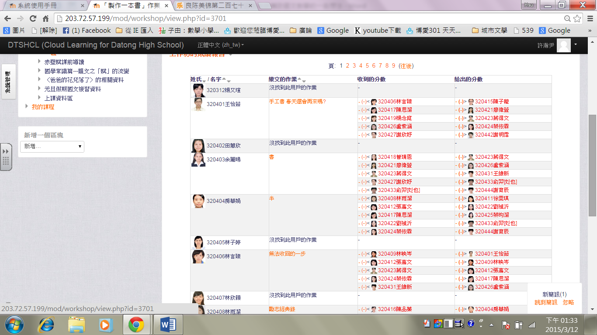

1. **過程檢討**
2. 學生自主學習的推動不易
3. 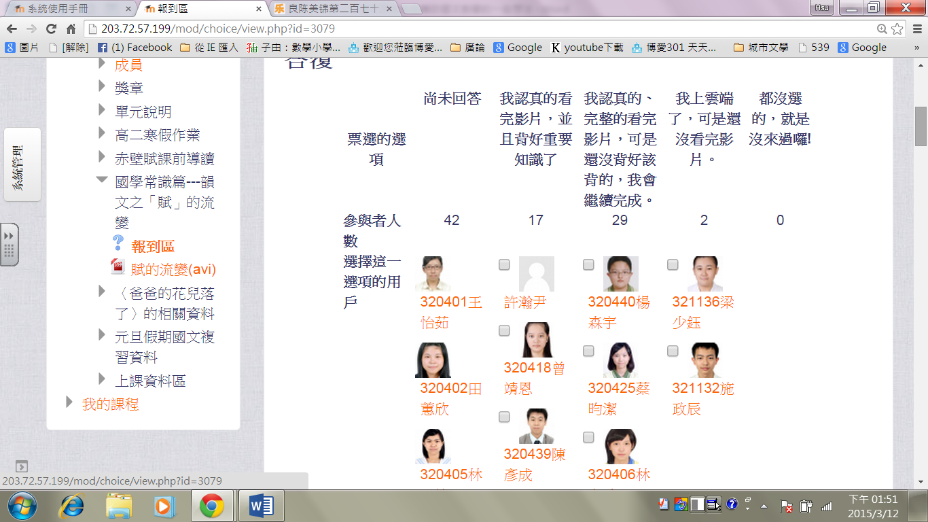報表vs報到區

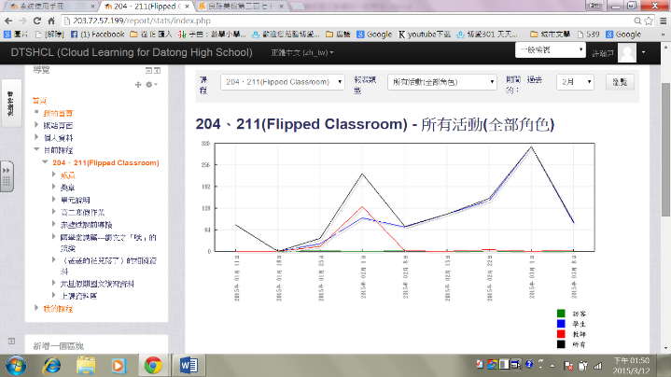

1. 課堂測驗：例如城南舊事、賦的課前引導及流變
2. 操作上的困擾：善用使用手冊、資訊中心的教學影帶、資訊融入教學的教案……

例如：影片的製作

1. **雲端教學活動的具體操作說明及省思(以「網路辯論賽」為例)**

**利用雲端學習系統，舉辦網路辯論賽之實施心得 吳幼真編寫**

壹、課堂操作方面：

**一、揭示本辯論賽之題目與比賽辦法**：

* **網路辯論賽**

此競賽為自由參加形式，可個人參賽或多人組團參賽，優勝者頒發禮券或禮品。

◎比賽題目及方式

**題目：**

**針對張良的相貌，太史公和蘇東坡有不同的看法，你贊成誰呢？**

|  |
| --- |
| **太史公疑子房以為魁梧奇偉，而其狀貌乃如婦人女子，不稱其志氣。嗚呼，此其所以為子房歟！   〈蘇軾‧留侯論〉**  **余以為其人計魁梧奇偉，至見其圖，狀貌如婦人好女。蓋孔子曰：「以貌取人，失之子羽。」留侯亦云。**  **《史記‧留侯世家》** |

題目說明：

比賽辦法：

1.請將你的論點以影片方式呈現，時間限定為3~4分鐘。影片**內容可以是演說方式，可以是歌舞呈現，可以是戲劇表演，或者是其他創意的展現。**

2.影片上傳截止日期為104.1.22，網路投票日期為104.1.23 PM5:00~104.1.25PM10:00，104.1.26公布得獎名單。

**二、第一堂課：分組討論**

1、本堂課由於需要各組熱烈討論，所以最好借一間專科教室，以免討論過熱烈影響其他班級 上課。

2、討論之前的引導：首先請各組先表決自己的立場，再討論決定自己的核心論點，繼而再找出相關事例做為佐證，最後在下課之前要決定各組的呈現方式與分工。

3、提醒學生明天上課時可以將他們需要的道具、器材與角色分配、工作分配就定位，以便明日上課拍攝可以順利進行。

**三、第二堂課：影片拍攝**

1、本堂課由於需要進行拍攝與製作影片，最好事先借到專科教室四，並且攜帶攝影器材、傳輸線以及具有影音製作功能之電腦前往，拍攝期間學生可以在教室進行拍攝，也可以挪動到教室旁邊的空間（此處空間是眼鏡區比較不容易干擾到行政與教學之進行。）

2、拍攝進行期間教師宜各組走動觀察，留意學生合作情形，給予適時的指導，拍攝完畢的組別可以就近以教師所攜帶的電腦進行後製，此時要提醒同學上傳檔案的格式必須是mp4，並且在50M以下。

四、後製、上傳與投票：

教師最好能在課堂上示範一遍，關於上傳檔案與投票的方式。請同學於後製完成之後，在網頁中「網路辯論賽─作業」單元上傳繳交檔案，並按照規定時間於「網路辯論賽─投票」單元完成個人之投票。作業繳交時要留下班級、姓名。

三、關於網路界面（雲端學習系統）的使用要點與注意事項：

貳、檢討與建議：

**優點：**

1、突破時間空間的限制，節省成本～不同班級、時間、地點之學生都可以共同參與向他人闡述自己的論點，並聆聽他人的說法。

2、相關資料之保存、取用、流傳分享、檢討研究之便利～這一點比起傳統辯論賽，的確方便很多。

3、此番網路操作模式的應用：作文、ppt、影音作品之分享觀摩、評比、互評等機制，可延長參預時間並擴大參預範圍。

4、學生的「創意」表現相當多元：

例如：A、以幽默之人物速寫作為例證 B、以RAP表演形式闡述論點。

C、以生活事例輕鬆串連前後論點 D、以雙人對口相聲方式呈現詰問過程。

E、很炫的後製技巧。

**缺點與改進：**

1. 關於辯論內容與形式的指導需要更細緻的安排：
   1. 題目的設計：本次題目**設計偏難**，學生必須對於蘇軾和司馬遷以及孔子的說法，相當熟悉理解才能發展出正確的理論。再加上題目所**牽涉的層面很廣**：包括人的內涵特質、相貌風格以及張良本人的分析，對匆匆學過這一課的學生而言，要推導出深刻的、聚焦的、能立能破的論點，著實不易！
   2. 釐清思辨的過程：可嘗試對學生釐清以下幾個常犯的毛病或觀點上的誤謬：

＊沒有清楚表明自己的立場。

＊錯誤解讀雙方立場～把「可否以貌取人」或「一般人之內涵與外貌是否相吻合」當作是主要的論點而完全忘了張良本人才是討論的中心。

＊推論過程的謬誤矛盾。

2、網路工具的使用必須更熟練，與簡化流程。